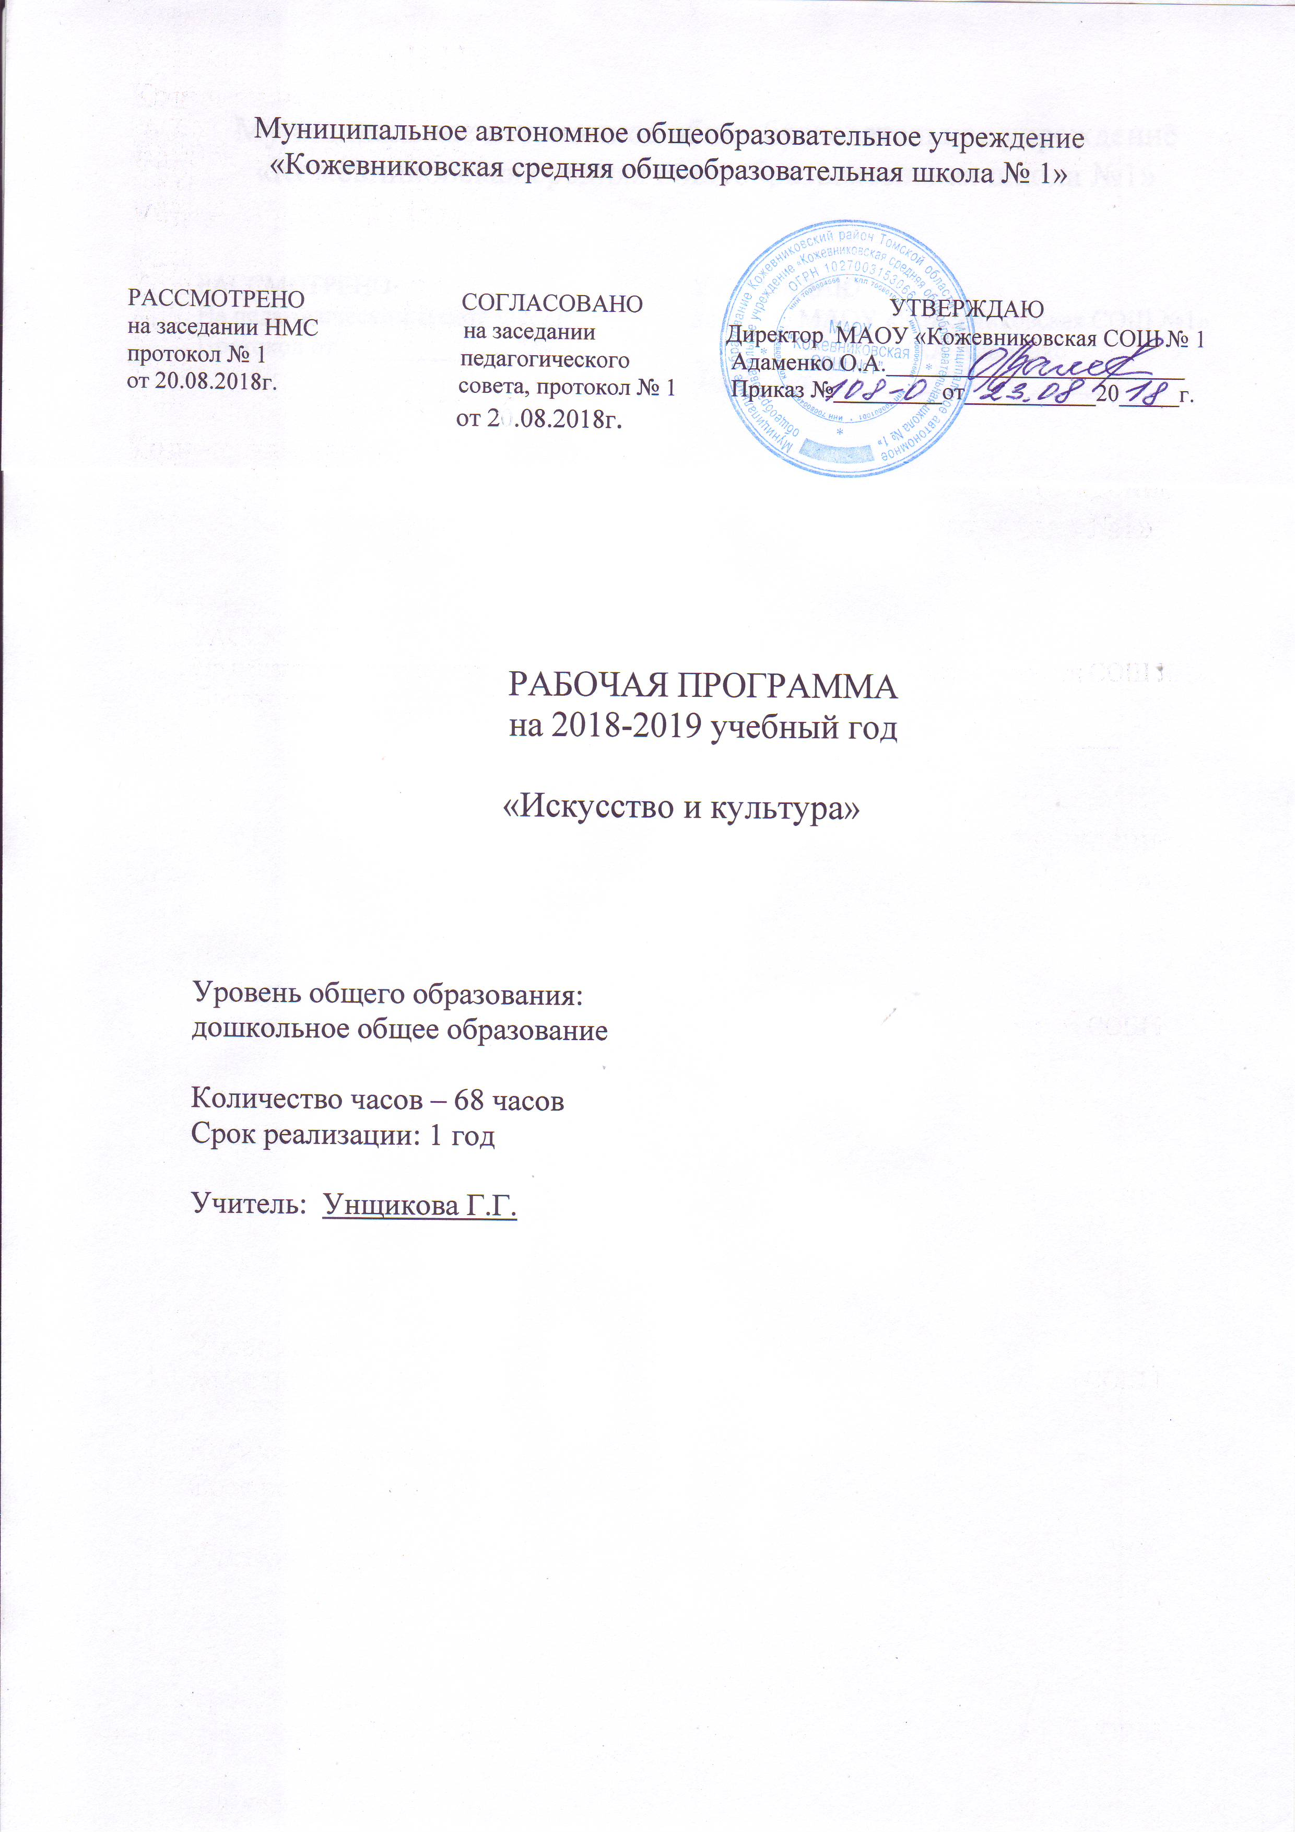

Томская область
Кожевниковский район

МАОУ «Кожевниковская средняя общеобразовательная школа №1»

РАССМОТРЕНО  на заседании НМС  протокол № 1  от 26.08.2019 года | СОГЛАСОВАНО  на заседании  педагогического совета  протокол № 1  от 18.08.2019 года | УТВЕРЖДАЮ  Директор «Кожевниковская СОШ №1  Адаменко О. А.  Приказ № 144/3 - О  от 30.08. 2019 года

Рабочая программа
на 2019 – 2020 учебный год

«Искусство и культура»

Уровень общего образования:
дошкольное общее образование.

Срок реализации: 1 год
Разработчик:
Унщикова Г.Г.

Кожевниково – 2019 г.

Пояснительная записка
Рабочая программа по искусству и культуре для дошкольников разработана на основе программы Н. А. Федосовой «Преемственность».
Авторской программы Т. Я. Шпикалова, Т. С. Комарова, Л. В. Орлова, Л. В. Ершова, М. Б. Зацепина «Волшебная красота окружающего мира», утверждённой МО РФ (Москва 2009 г.) в соответствии с требованиями Федерального государственного образовательного стандарта начального образования.
Рабочая программа рассчитана на 68 часов в год.
Программное содержание раздела «Искусство и культура» рассматривается как часть программы «Преемственность» (ч. 2) и призвано решать главную общую цель — развитие личности ребенка 6—7 лет.
При разработке содержания, задач, форм и методов в данном разделе программы учитывается близость детского мировосприятия к мировосприятию в народном творчестве.
Для реализации ведущей цели программного содержания раздела «Искусство и культура» необходимо опираться на следующие исходные положения:
— нравственная основа народной культуры и искусства;
— детскость в народном искусстве (то его свойство, которое придает ему неповторимую окраску непосредственности и жизнерадостности, огромное душевное богатство, душевную щедрость);
— общность художественно-образного содержания всех областей народного искусства как совокупности устных, песенных, музыкально-хореографических, игровых, драматических, прикладных, изобразительных форм народного творчества;
— гуманитарная ориентированность при ознакомлении с явлениями культуры, искусства. В процессе ознакомления с памятниками культуры (произведениями народных мастеров, произведениями живописи, графики, скульптуры, музыки и литературы) мы как бы участвуем в диалоге прошлого и настоящего;
— цель развития личности ребенка в контексте концепции гуманитаризации образования.
Программное содержание курса «Искусство и культура» отражено в следующих видах художественно-творческой деятельности детей 6—7 лет:
— «Мы рисуем и лепим, создаем художественные вещи, как народные мастера родной земли»;
— «В мире родной природы»;
Игра и сказка рассматриваются как ведущие методические приемы в организации творческой деятельности детей.

Содержание программы

Раздел «Осень»
В разделе «Осень» дети в игровой форме узнают об осенних народных праздниках и событиях, связанных с уборкой урожая: встреча осени, выпечка хлеба из нового урожая, заготовка овощей, сбор грибов.
Дети знакомятся с различными видами народного декоративно-прикладного творчества: деревянная бабенская игрушка, соломенная игрушка, хохломская роспись, народный костюм, ткачество половичков.
Дети овладевают изобразительными и прикладными техниками: лепка, аппликация, гуашь, акварель.
Творческая деятельность детей происходит на основе интеграции разных видов искусств: фольклора (загадки, пословицы, сказки), музыки (наигрыши, народные песни, танцы), народного декоративно-прикладного искусства.
Раздел «Зима»
С декоративными образами зимней природы дети знакомятся, рассматривая снежные узоры народного кружева, голубую Гжель, самостоятельно выполняют зимний пейзаж в техниках графики и аппликации, а также на основе отпечатывания. На страницах раздела дошкольники знакомятся со знаменитой каргопольской игрушкой, народными праздничными пряниками, элементами зимнего народного костюма, теремной архитектурой.
В разделе «Зима» большое внимание уделено заданиям, связанным с подготовкой к весёлым новогодним и рождественским праздникам: игрушки из бумаги, фольги, природных материалов, изготовленные в различной технике.
Продолжается интеграция разных видов искусства в творческую деятельность детей: народного декоративно-прикладного искусства, фольклора, народной музыки и танца.

Раздел «Весна»
В начале весны дети знакомятся с традиционными календарными праздниками: широкой Масленицей (февраль), Грачевником (март). Весной отмечается и женский праздник. Подготовка и проведение весенних праздников связаны с новыми видами творческих работ: народный костюм, традиционные пряники и печенья, поздравительные открытки для родных.
Дети знакомятся с новыми видами народного декоративно-прикладного творчества: русские матрёшки, птица-ковш и птица-корабль, глиняная дымковская игрушка.
Создаются весенние пейзажи и панно в разной технике: гуашь, акварель, графика, аппликация. Творческая деятельность детей строится на основе интеграции разных видов искусств: фольклора, народной музыки и танца, народного декоративно-прикладного творчества.
Раздел «Лето»
Лето — это время, когда природа расцветает всеми красками. Неслучайно к этому времени приурочено знакомство дошкольников с новыми видами народной росписи: жизнерадостной по колориту городецкой, игрушек из Полховского Майдана и села Бабенки; северными росписями с изображением чудо-дерева — вечного образа в народном искусстве.
Дети узнают о летних народных календарных праздниках — Троице и дне Ивана Купалы, знакомятся с обычаями и традициями, связанными с этими древними праздниками.
В данный раздел включён наряду с лепкой, росписью, аппликацией и блок моделирования, предназначенный для самостоятельной деятельности ребёнка, способствующей развитию творческой активности.
В разделе продолжена линия по интеграции разных видов искусства в творческой деятельности детей: народного декоративно-прикладного искусства, фольклора, народной музыки и танца.

Планируемые результаты:
- Правильно сидеть за партой, верно держать лист бумаги и карандаш;
- Свободно работать карандашом – без напряжения проводить линии в нужных направлениях;
- Передавать в рисунке простейшую форму, общее пространственное положение, основной цвет предмета;
- Правильно работать акварельными красками, разводить и смешивать, ровно закрывать нужную поверхность;
- выполнять простейшие узоры в полосе, круге из декоративных форм растительного мира;
- узнавать изображенные на картине или иллюстрации предметы, явления, действия;
- делать разметку при помощи шаблона или трафарета;
- уметь рисовать кистью элементы народных узоров на бумаге и наносить узоры на вылепленные узоры;
- проявлять эмоционально- эстетическое отношение к произведениям народного творчества, к окружающей среде.
Календарно-тематическое планирование

№ п/п | Тема урока | Количество часов | Формы занятий (лекция, дискуссия, беседа, практ.или теор.занятие, нестандартный урок) | Дата план | Дата факт
Раздел программы + количество часов
Подраздел программы + количество часов
1. | В осеннем лесу. | 1 | практ. занятие | 3.09
2. | Грибы для ёжика. | 1 | практ. занятие | 6.09
3. | В гостях у сказки «Репка» | 1 | практ. занятие | 10.09
4. | «Сестрица Алёнушка и братец Иванушка» | 1 | практ. занятие | 13.09
5. | Будет хлеб – будет и праздник. | 1 | практ. занятие | 17.09
6. | Осень – припасиха. | 1 | практ. занятие | 20.09
7. | В гостях у сказки «Колобок» | 1 | практ. занятие | 24.09
8. | Золотая хохлома. | 1 | практ. занятие | 27.09
9. | В гостях у сказки «Петушок – золотой гребешок» | 1 | практ. занятие | 1.10
10. | Хороши калачи, пряники, ватрушки. | 1 | практ. занятие | 4.10
11. | Пучок соломы (кукла) | 1 | практ. занятие | 8.10
12. | Сказка «Лиса и журавль) | 1 | практ. занятие | 11.10
13. | Украсим тарелочку для журавля. | 1 | практ. занятие | 15.10
14. | Осенний букет. | 1 | практ. занятие | 18.10
15. | Улетают гуси – лебеди. | 1 | практ. занятие | 22.10
16. | В гостях у сказки «Гуси – лебеди». | 1 | практ. занятие | 25.10
17. | В царстве пёстрых ковриков. | 1 | практ. занятие | 8.11
18. | Белый снег пушистый в воздухе кружится. | 1 | практ. занятие | 12.11
19. | Заснувшая природа. | 1 | практ. занятие | 15.11
20. | Снежные узоры. | 1 | практ. занятие | 19.11
21. | В гостях у снегурочки. | 1 | практ. занятие | 22.11
22. | Вырос лес белый весь. | 1 | практ. занятие | 26.11
23. | Каргапольская глиняная игрушка. | 1 | практ. занятие | 29.11
24. | Медведь – Добрый «Хозяюшка леса». | 1 | практ. занятие | 3.12
25. | В гостях у сказки «Волк и семеро козлят». | 1 | практ. занятие | 6.12
26. | Сладкие сувениры («Коровки», «Козули»,»Колядки»). | 1 | практ. занятие | 10.12
27. | Украсим ёлку. | 1 | практ. занятие | 13.12
28. | Сувениры к празднику. | 1 | практ. занятие | 17.12
29. | Ёлочные игрушки. | 1 | практ. занятие | 20.12
30. | Голубая гжель. | 1 | практ. занятие | 24.12
31. | Лепим красивую чашку. | 1 | практ. занятие | 27.12
32. | Мой любимый кот. | 1 | практ. занятие | 29.12
33. | В гостях у сказки. | 1 | практ. занятие | 14.01
34. | Сказка «Морозко». | 1 | практ. занятие | 17.01
35. | Широкая масленица. | 1 | практ. занятие | 21.01
36. | Светлая красота русского костюма. | 1 | практ. занятие | 24.01
37. | Дружная семья матрёшек. | 1 | практ. занятие | 28.01
38. | Матрёшки. | 1 | практ. занятие | 31.01
39. | Птицы. | 1 | практ. занятие | 4.02
40. | Грач на горе – Весна на дворе. | 1 | практ. занятие | 7.02
41. | Считаем клеточки. | 1 | практ. занятие | 11.02
42. | Птица – ковш и птица – корабль. | 1 | практ. занятие | 14.02
43. | Флот славного царя Салтана. | 1 | практ. занятие | 18.02
44. | Весна цветущая. | 1 | практ. занятие | 21.02
45. | Радуга Дымковских узоров. | 1 | практ. занятие | 25.02
46. | Дымковские игрушки. | 1 | практ. занятие | 28.02
47. | Лепим лошадку. | 1 | практ. занятие | 4.03
48. | Помоги пастушку. | 1 | практ. занятие | 7.03
49. | Игрушки в волшебном саду. | 1 | практ. занятие | 11.03
50. | Цветущий летний лужок. | 1 | практ. занятие | 14.03
51. | В царстве городетских цветов. | 1 | практ. занятие | 18.03
52. | Странички моделирования. | 1 | практ. занятие | 21.03
53. | Весёлая карусель. | 1 | практ. занятие | 1.04
54. | Птичка в лесу. | 1 | практ. занятие | 4.04
55. | Удивительные превращения красочных пятен. | 1 | практ. занятие | 8.04
56. | В гостях у сказки. | 1 | практ. занятие | 11.04
57. | Дивные цветы из Полховского майдана. | 1 | практ. занятие | 15.04
58. | Цветок – дерево. | 1 | практ. занятие | 18.04
59. | Красивому кузовку ягодка рада. | 1 | практ. занятие | 22.04
60. | В гостях у сказки «Теремок». | 1 | практ. занятие | 25.04
61. | Игрушечные клоуны. | 1 | практ. занятие | 29.04
62. | В лес за грибами. | 1 | практ. занятие | 6.05
63. | Троица – Земля травой покроется. | 1 | практ. занятие | 13.05
64. | Зелёная неделя. | 2 | практ. занятие | 16.05;20.05
65. | Ой, да Ивана – Купала. | 2 | практ. занятие | 23.05;27.05
 | ИТОГО: | 68

